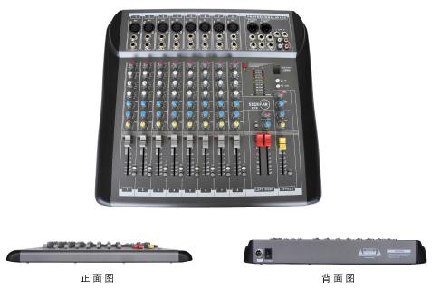
EP-8调音台
产品概述
EP-8调音台它将多路输入信号进行放大、混合、分配、音质修饰和音响效果加工，是现代电台广播、舞台扩音、音响节目制作等系统中进行播送和录制节目的重要设备。

产品特点
两编组调音台
平衡式话筒输入，话筒提供优质的+48V幻象电源、
高品质，低噪音的话筒输入
低噪音的前置放大器，具有强大的抗干扰能力
配备高档调音台才具有的信号插入点（外接信号处理器）
中频扫频的三段均衡，英国风格
两座AUX辅助输出可选择为推子前（返送）推子后（外接处理器）
采用16种数字显示延时数码效果器，使声音特别动听

技术参数
通道传音衰减度 | -80dBu
信噪比 | -82dBu
频率响应 | +/-0.5dB, 20Hz-20kHz
总谐波失真 | <0.03%@1kHz
MIC输入电平 | +16dBu
LINE输入电平 | +30dB
立体声输入电平 | +20dB
监听输出 | 300Mw
其它输出 | +20dB
均衡 | 高频 12kH z, +/-15dB  中频 600H z, +/-15dB  低频 80H z, +/-15dB

